Министерство образования и науки Российской Федерации

ФГБОУ ВО «Ульяновский государственный технический университет»

Кафедра «Вычислительная техника»

Лабораторная работа №3

«Персональная галерея»

Выполнила студентка

группы ИВТАПбд-11

Карпова А.С.

Ульяновск, 2022

**Постановка задачи**

Разработать персональную Галерею. Вид галереи согласуется при сдаче прототипа сайта. Запрещено использовать готовые библиотеки скриптов, в которых уже готовые анимации, слайды и тд.

**Реализация**

Структура

1. HTML страница с основным интерфейсом.
2. JS файл с основными функциями, которые обеспечивают действия с галереей, подключенный к HTML странице.

Пример кода:

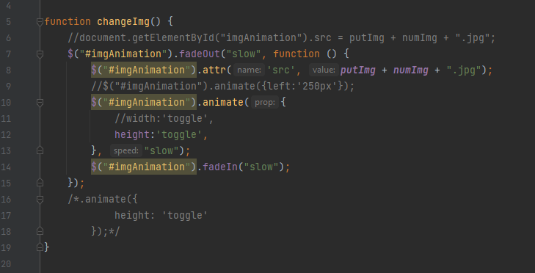

1. CSS файл со стилями для страницы.

Галерея реализована в виде html страницы с применением css свойств, а также javascript без подключения других библиотек. Галерея выполнена в виде шести слайдов с анимацией смены слайда. Листать слайды можно по кнопкам.

**Интерфейс работы**

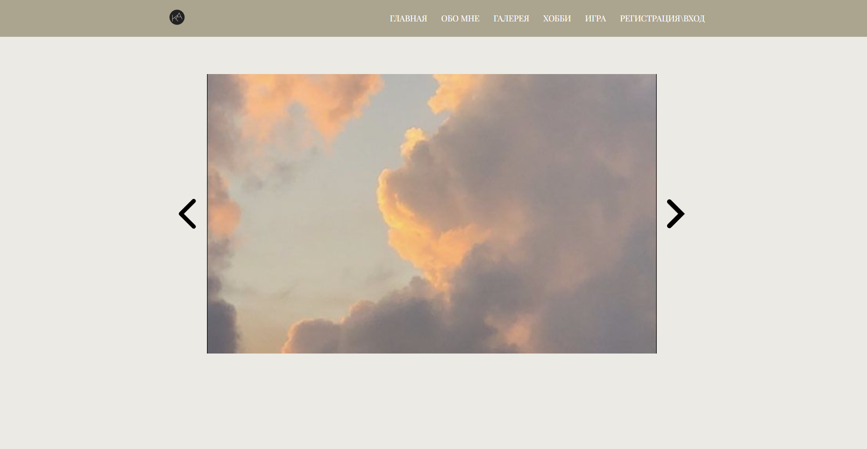

Рис. 1 – Галерея.

**Листинг кода**

JS

let ***numImg*** = 1;  
const ***constimg*** = 6;  
const ***putImg*** = "images/Gallery/";  
  
function changeImg() {  
 //document.getElementById("imgAnimation").src = putImg + numImg + ".jpg";  
 $("#imgAnimation").fadeOut("slow", function () {  
 $("#imgAnimation").attr('src', ***putImg*** + ***numImg*** + ".jpg");  
 //$("#imgAnimation").animate({left:'250px'});  
 $("#imgAnimation").animate({  
 //width:'toggle',  
 height:'toggle',  
 }, "slow");  
 $("#imgAnimation").fadeIn("slow");  
 });  
 /*.animate({  
 height: 'toggle'  
 });*/  
}  
  
function leftImg (){  
 if (***numImg*** > 1){  
 ***numImg***--;  
}else {  
 ***numImg*** = ***constimg***;  
 }  
 changeImg();  
  
}  
  
function rightImg (){  
 if (***numImg*** < ***constimg***){  
 ***numImg***++;  
 }else {  
 ***numImg*** = 1;  
 }  
 changeImg();  
}

HTML

<!DOCTYPE html>  
<html lang="en">  
<head>  
 <title>Галерея</title>  
 <link rel="stylesheet" href="styles/gallery.css">  
 <meta charset="UTF-8">  
 <meta name="viewport" content="width=device-width">  
 <link rel="preconnect" href="https://fonts.googleapis.com">  
 <link rel="preconnect" href="https://fonts.gstatic.com" crossorigin>  
 <link href="https://fonts.googleapis.com/css2?family=Playfair+Display&display=swap" rel="stylesheet">  
 <script src="https://code.jquery.com/jquery-3.4.1.slim.min.js"></script>  
  
</head>  
<body>  
<div class="wrapper">  
 <?php include ('nav.php');  
 ?>  
 <div class="content">  
 <div class="animation">  
 <img class="rectangle" src="images/left.svg" height="64" width="64" onclick="leftImg()">  
 <img id="imgAnimation" src="images/Gallery/1.jpg" alt="Фото галереи">  
 <img class="rectangle" src="images/right.svg" height="62" width="62" onclick="rightImg()">  
 </div>  
  
 </div>  
 <footer>  
 <div class="social">  
 <a href="https://vk.com/karp.usha" target="_blank" class="social_link">VK</a><br>  
 <a href="https://t.me/annkarpova" target="_blank" class="social_link">Telegram</a>  
 </div>  
  
 <div class="rights">  
 Все права защищены &copy; <?=date ('Y')?>  
 </div>  
 </footer>  
</div>  
 <script src="https://code.jquery.com/jquery-3.4.1.slim.min.js"></script>  
<script src="scripts/jquery-3.6.0.js"></script>  
<script src="scripts/gallery.js"></script>  
  
</body>  
</html>

CSS

.animation{  
 max-width: 60%;  
 display: flex;  
 margin: 0 auto;  
 justify-content: center;  
 align-items: center;  
 padding-top: 60px;  
 margin-bottom: 60px;  
  
}  
  
.animation img{  
 margin-right: 10px;  
 height: 600px;  
}  
  
#imgAnimation {  
 width:100%;  
 object-fit: cover;  
}  
  
.rectangle{  
 height: 30px;  
}

**Выводы**

Благодаря данной лабораторной работе, приобретены навыки работы с javascript для создания анимированных окон, также приобретены навыки и опыт создания персональной галереи.

**Литература**

1. https://learn.javascript.ru/js-animation
2. https://ru.wikipedia.org/wiki/Эллипс